海马管理系统测试报告

|  |  |  |  |
| --- | --- | --- | --- |
| 文件状态：  [ ] 草稿  [√] 正式发布  [ ] 正在修改 |  | 文件标识： | ZUT-SEAHORSE |
|  | 当前版本： | 1.0 |
|  | 作 者： | 吕庆宇 |
|  | 完成日期： | 2019.6.1 |

**1. 基本信息**

|  |  |
| --- | --- |
| 测试用例来源 | 结合于天猫，京东，外卖平台的特点，在线上实现一些实体店商家平台的入驻，商品发布，商品的配送等功能 |
| 测试对象描述 | 方便学生在宿舍里就能买到外面超市的各种商品 |
| 测试要点 | 主要测试系统的功能是否符合项目需求计划，各个功能是否能够完成，页面效果。 |
| 测试人员 | 吕庆宇 |
| 测试时间 | 2019.6.1 |
| 测试截图 | 见3测试截图 |
|  |  |

**2.测试内容**

|  |  |  |  |  |
| --- | --- | --- | --- | --- |
| **系统名称** | **子系统名称** | **实体** | **说明** | 负责人 |
| 海马管理系统 | Seahorse | Cargo-Shelves | 显示每一个仓库的编号以及仓库中的货物的货物的种类及数量，以及每一种商品的供货商进货和出货的数量的统计是否符合功能的需要。 | 任鑫意 |
| Dealer | 角色添加 、为角色授予权限，将商家信息添加到系统数据库（商家管理） | 白疆银 |
| Distribution(配送) | 配送员信息,配送商品信息显示 | 郭万江 |
| Goods | 商品管理，商品的各个属性，商品的价格数量等显示，库存功能是否实现 | 李培磊 |
| Shop | 商铺的活动截止时间，活动内容 | 吕庆宇 |
|  |  | orders订单管理 | 订单编号，金额，商家名，用户信息 | 张国伟 |
|  |  | trade评价 | 商家名，商家评价内容，商家评分，商品评价内容评分 | 于靖鑫 |

**检查各模块的数据读取是否正常，模块内信息的增删该查功能的实现是否符合预期要求**

**3.测试截图**

**3.1部分测试截图名称：**

测试开始：检查base、dao、service、web、client层相关测试运行是否正确，项目是否出错

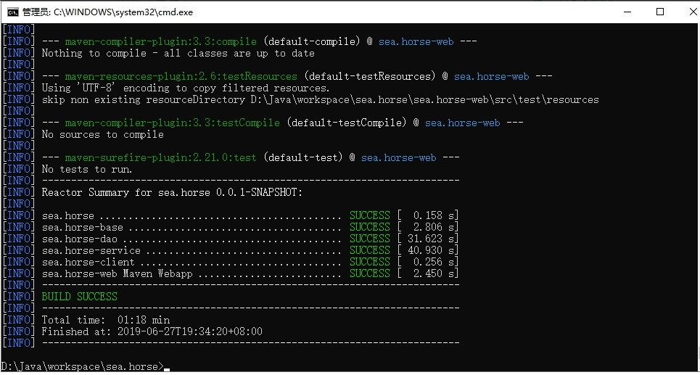

**第一部分：**

**测试各实体的信息显示和展示效果**

**一、商品管理**

商品信息**：** 货架信息：

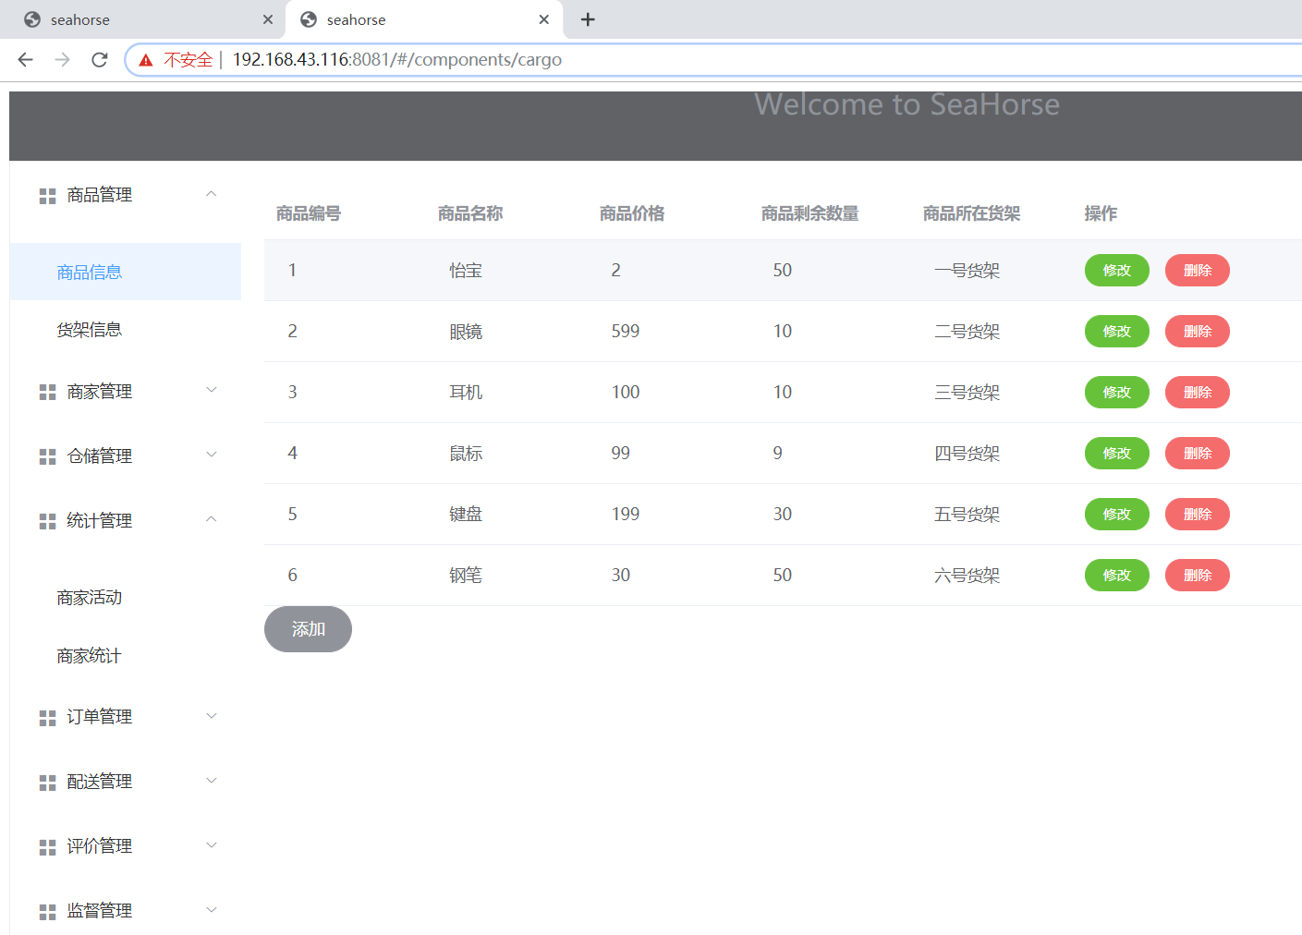 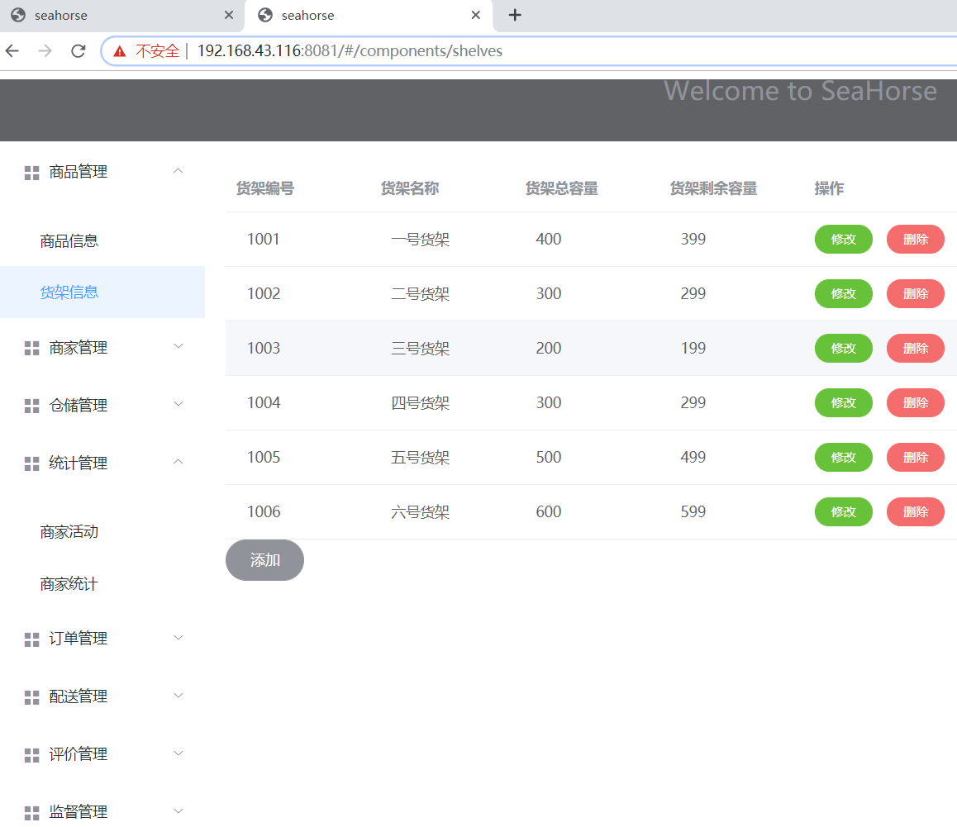

1. **商家管理**

商家信息： 商场信息：

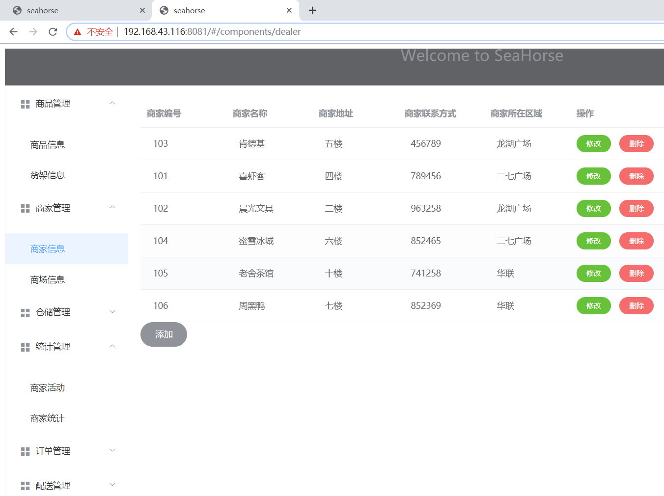 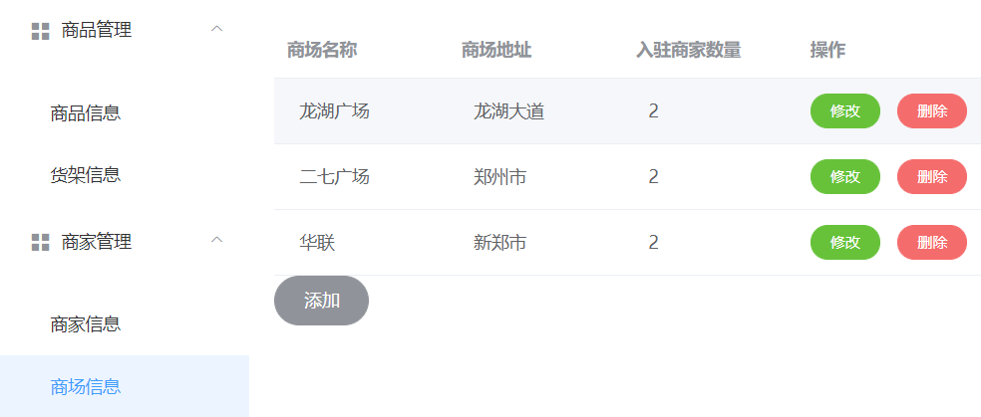

1. **仓储管理**

货物信息： 仓库信息：

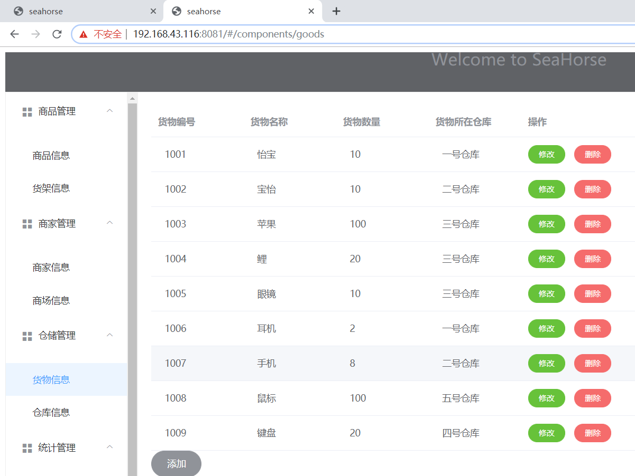 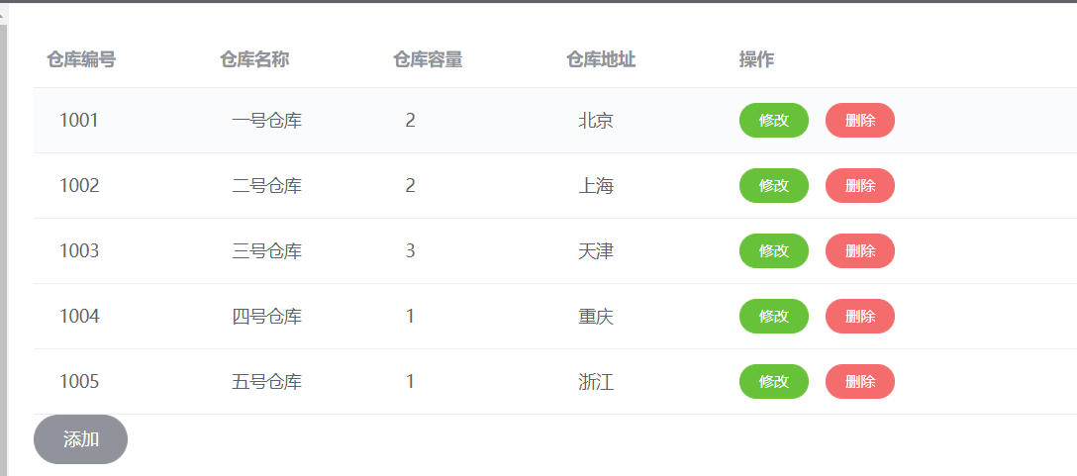

1. **统计管理**

商家活动： 商家统计：

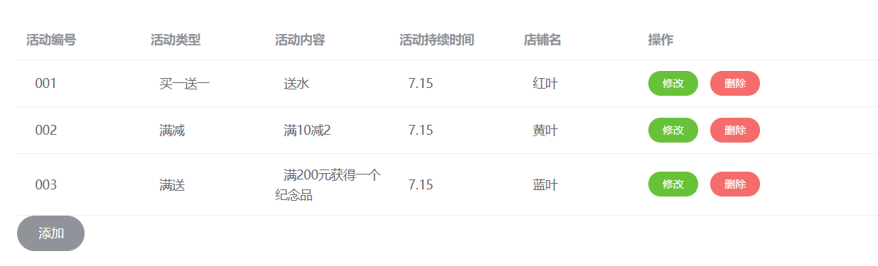 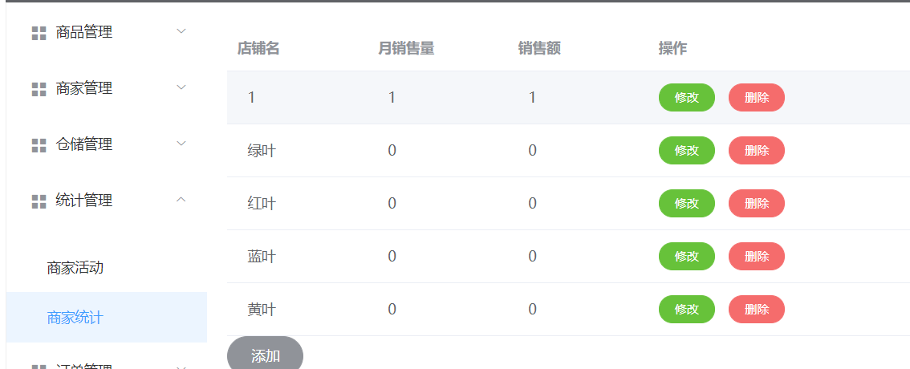

**五、订单管理**

订单信息： 用户信息：

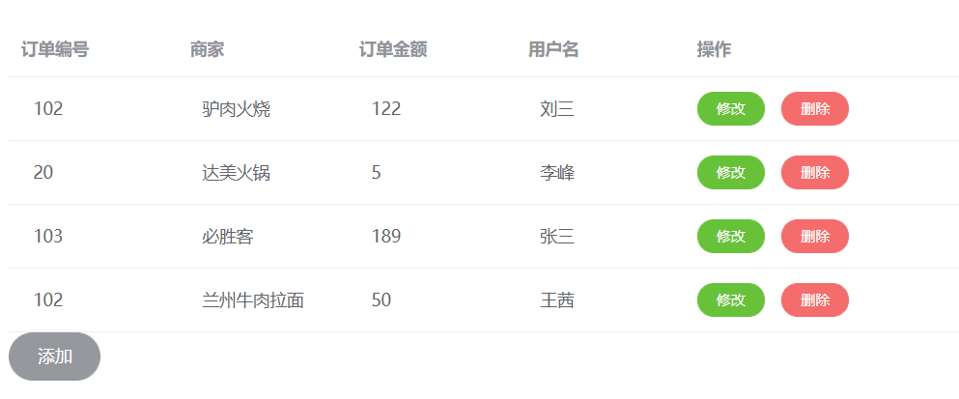 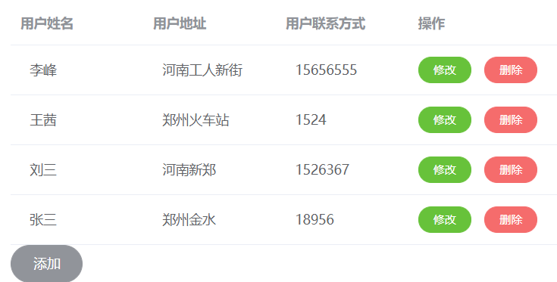

**六、配送管理**

配送员信息： 订单号：

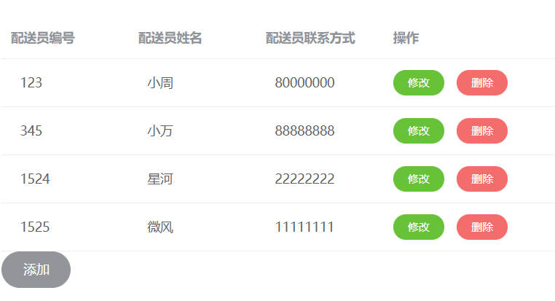 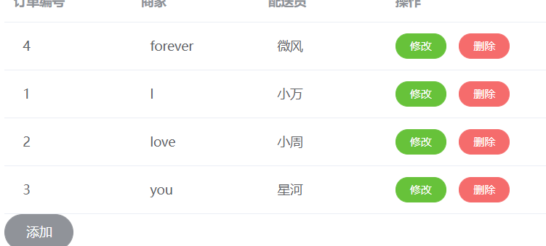

**七、评价管理**

商家评价： 商品评价：

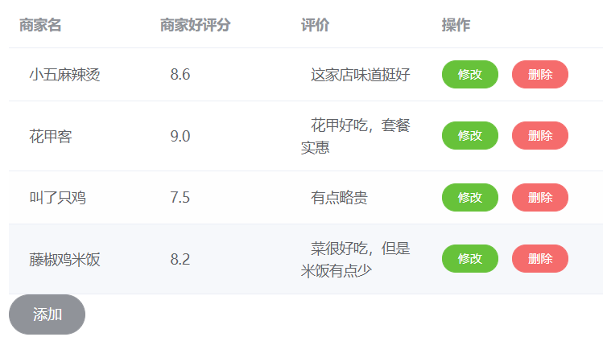 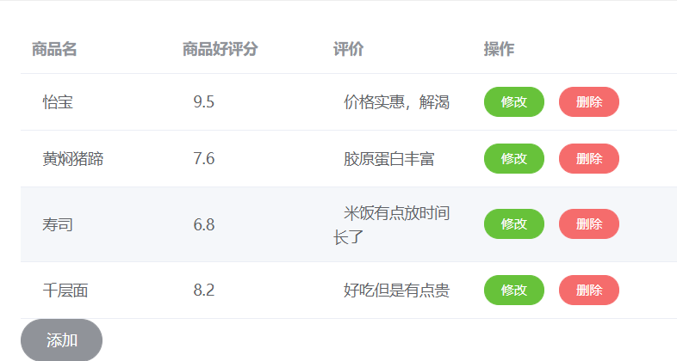

**八、监督管理**

监督信息： 监督联盟信息：

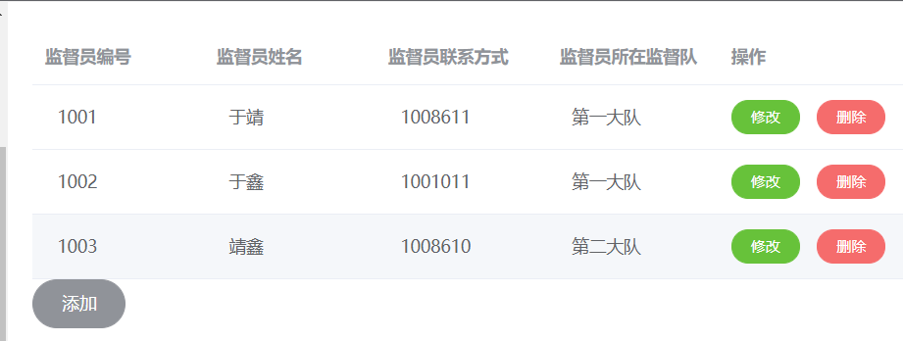 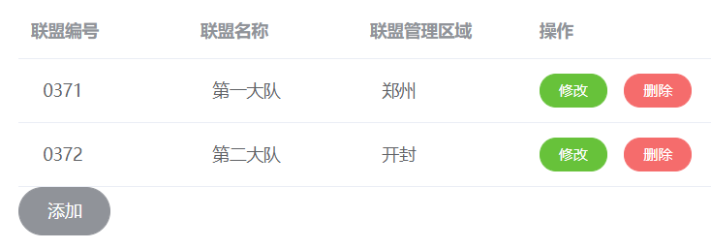

**第二部分**

**实体的CRUD功能的实现测试：**

**增加功能：**

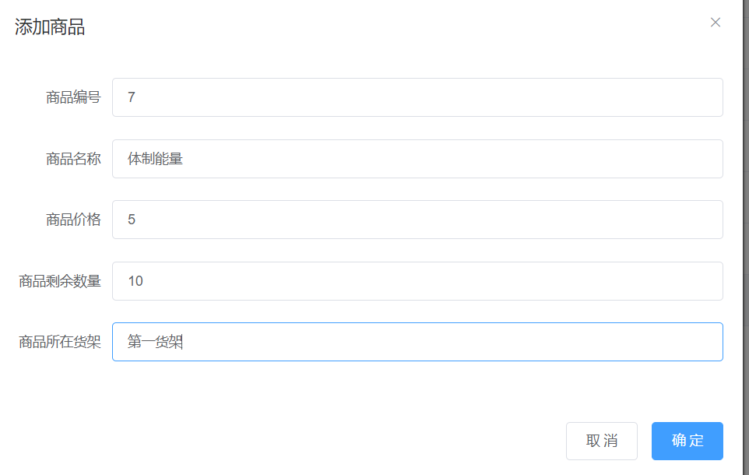

增加成功：



货架容量减1：

删除功能：



删除成功：

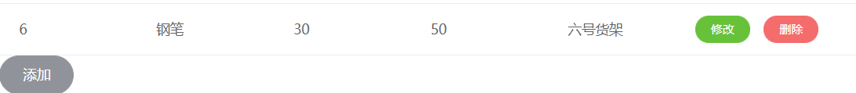

修改功能：

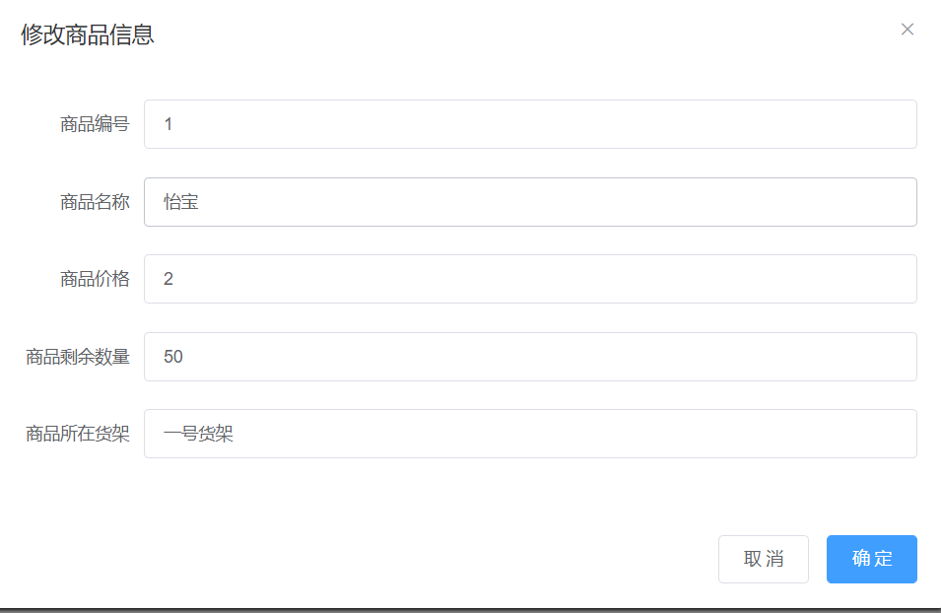 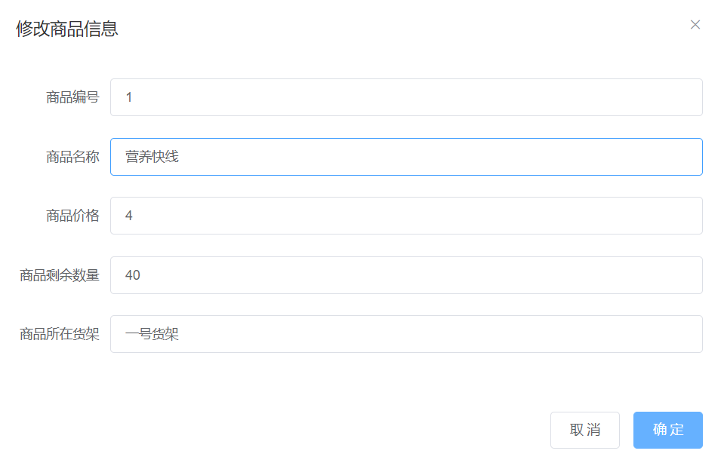

修改成功：



1. **测试的结果**

**符合预期效果，实现了学生信息的增删改查功能，各项功能均符合预期效果，**